造币总公司集中采购电子平台证书应用项目
数字证书申请指导手册

单位证书线上新办流程

第一节 登陆无纸化在线服务平台
互联网无纸化服务地址：
https://online.bjca.org.cn/v2/#/index/indexNew?channelId=PT1BTXdVek0=



选择证书新办
申请单位证书新办
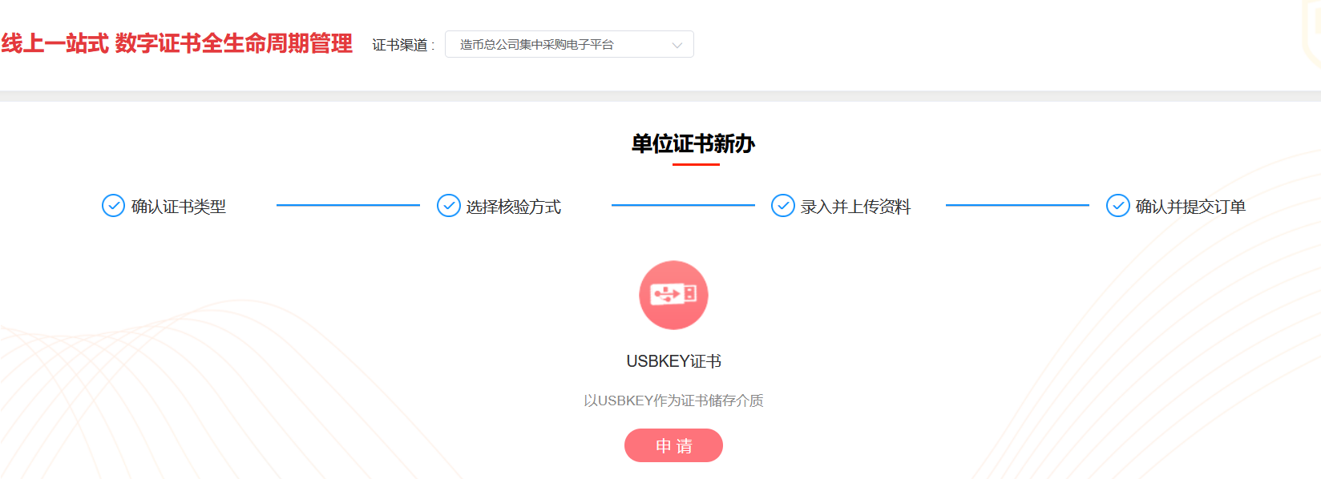

根据单位实际情况选择注册方式
- 银行对公打款（不要提供零余额账户信息）
证书验证码在银行账户收款1分钱记录附言中查询

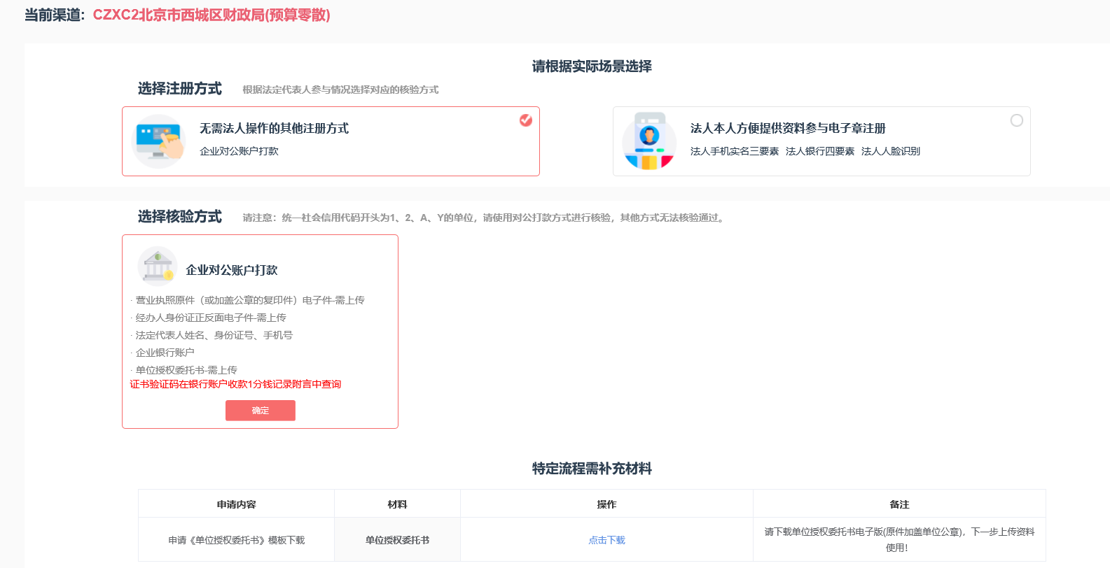
2、法人本人申请
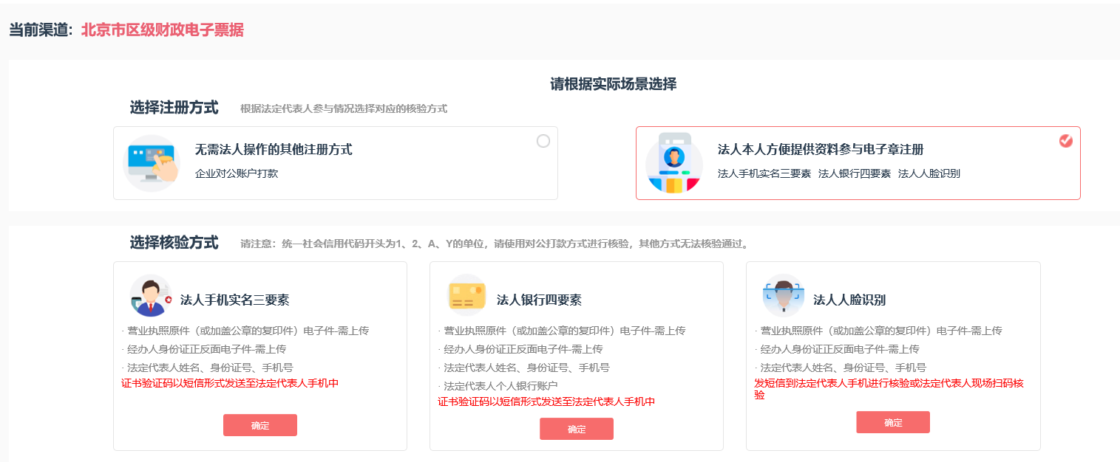

填写单位信息及银行账户信息
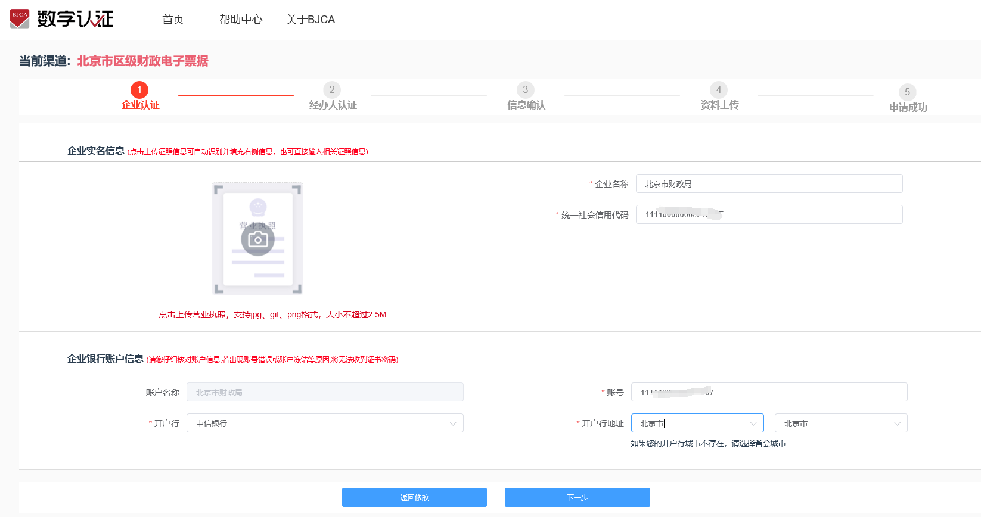

填写经办人信息
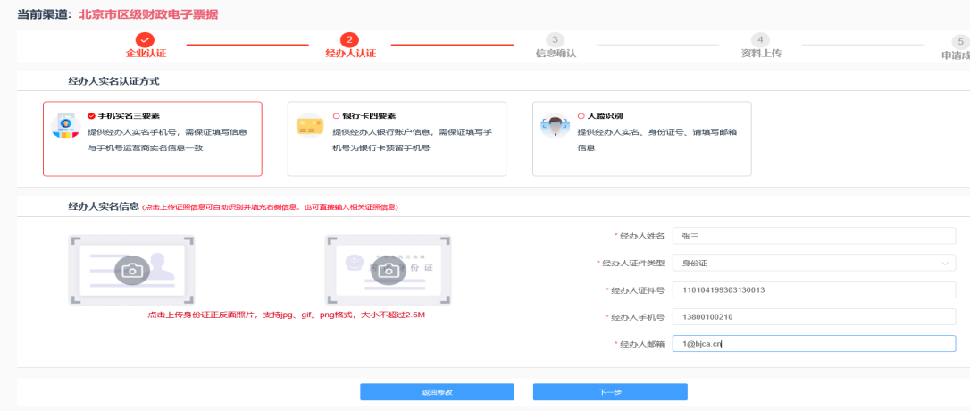

填写证书收件信息
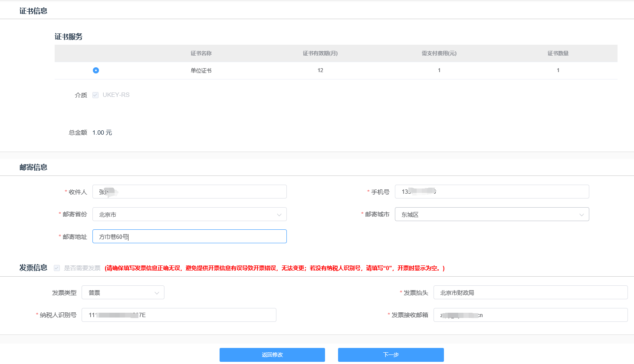

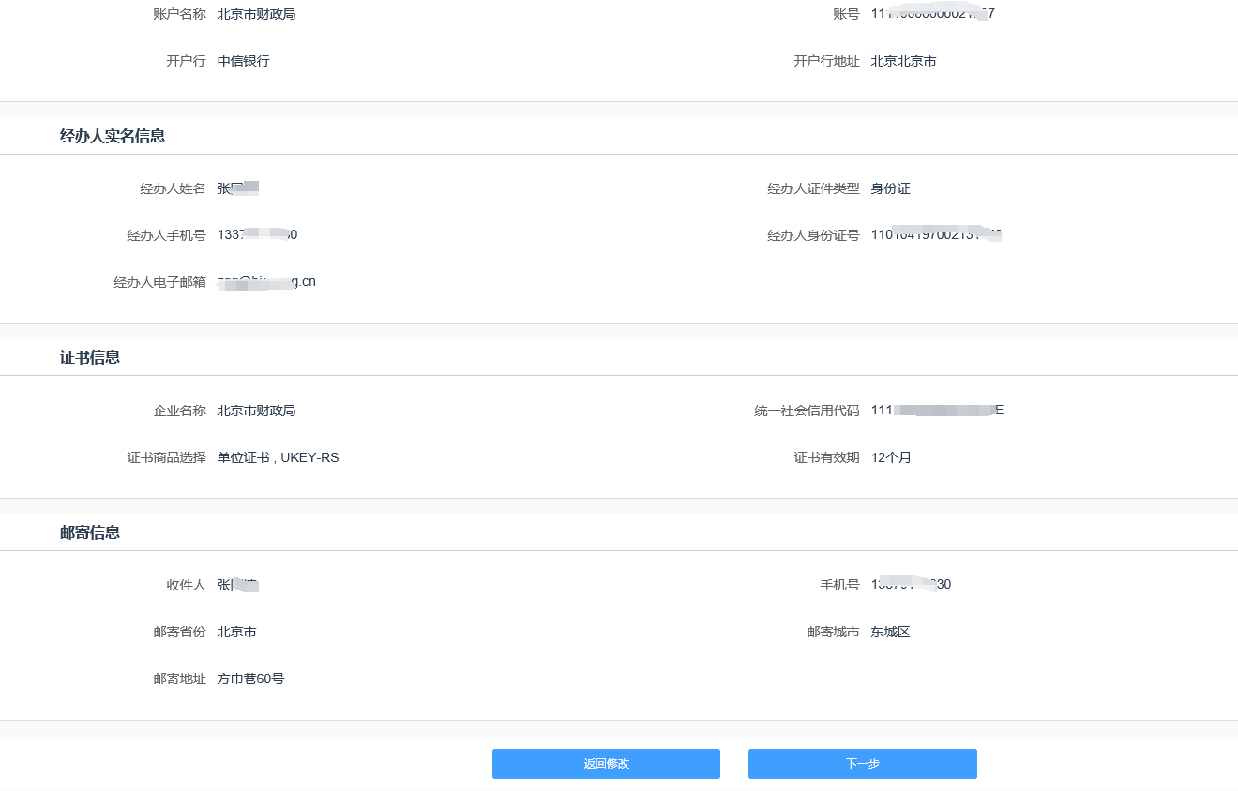
确认申请信息

按照温馨提示上传单位证照和经办人身份证件照片、单位授权委托书
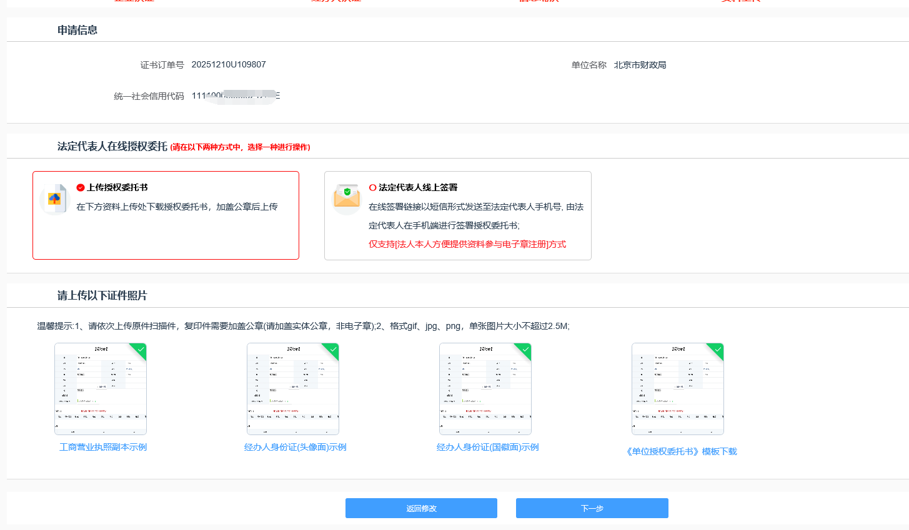

经办人手机收取验证码
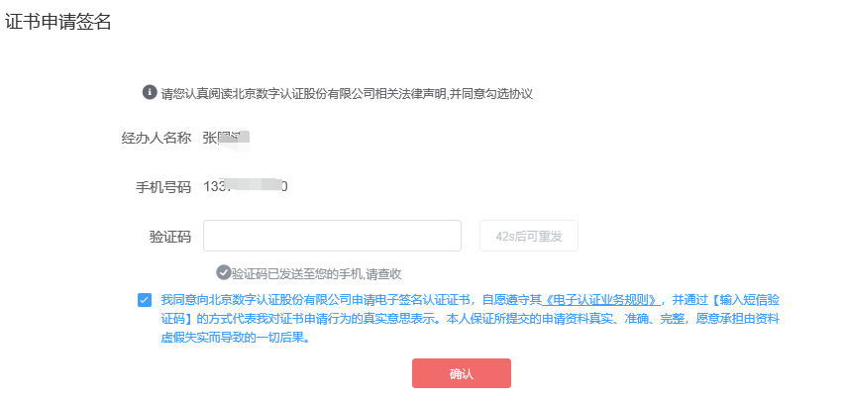

证书申请完成，等待证书寄出

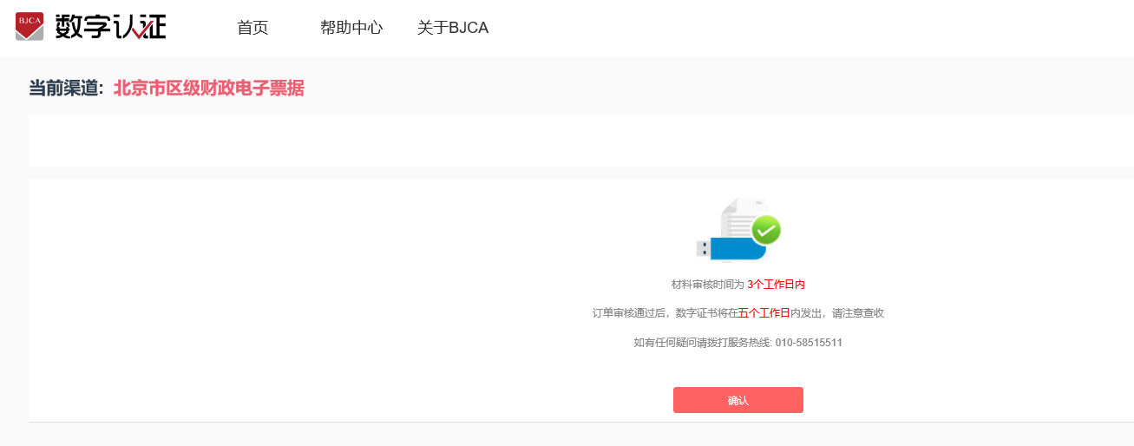

证书更新
证书有效期为1年，证书到期后需要续费更新，才能正常使用
由京能电力市场煤网上竞价阳光采购平台管理员更新授权后，登录无纸化平台，下载证书

在线证书更新地址
https://online.bjca.org.cn/v2/#/index/indexNew?channelId=PT1BTXdVek0=

证书丢失损坏补办
如果证书USBkey介质丢失或者损坏，需要办理此项业务。
https://online.bjca.org.cn/v2/#/index/indexNew?channelId=PT1BTXdVek0=

证书丢失补办在线申请
https://online.bjca.org.cn/v2/#/index/indexNew?channelId=PT1BTXdVek0=

证书密码解锁
如果出现忘记密码或密码已锁死的情况，需要办理证书解锁业务

用户提交在线解锁申请，并完成解锁操作
https://online.bjca.org.cn/v2/#/index/indexNew?channelId=PT1BTXdVek0=

证书吊销
停止使用数字证书时，可办理此项业务。

用户提交在线吊销申请
https://online.bjca.org.cn/v2/#/index/indexNew?channelId=PT1BTXdVek0=

